江苏省仪征中学2021-2022学年度第一学期高二生物学科导学案
细胞与环境间的物质交换
高二生物备课组 命制人：余荣娟 审核人：宣雯雯 授课时间： 年 月 日
【学习目标】
- 阐明机体细胞通过内环境与外界环境进行物质交换，同时也参与内环境的形成和维持
- 说明内环境稳态及其生理意义
【学习内容】
【导学】
1．单细胞生物______与环境进行物质交换。
2．人和多细胞动物与环境进行物质交换
(1)大多数细胞通过__________与外界进行物质交换。
(2)人体细胞不仅生活在内环境中，同时也参与机体内环境的__________。
(3)发挥重要作用的系统：_________、_________、_________和循环系统等。
3．呼吸系统
(1)组成：由呼吸道和肺组成，呼吸道包括鼻、____、喉、气管、支气管和肺内的各级支气管。
(2)主要功能：进行__________，即吸进氧气和呼出二氧化碳。
(3)外呼吸和内呼吸
①外呼吸：肺与__________之间的气体交换。
②内呼吸：血液与__________之间进行的气体交换。
(4)结构特点
①肺泡表面分布着丰富的__________，气体交换面积______。
②肺泡及毛细血管的壁都很____。
4．消化系统
(1)组成：由消化道和__________组成，消化道包括口腔、咽、食道、胃、小肠、大肠和肛门；消化腺包括小消化腺和大消化腺。
(2)消化和吸收
①消化：食物在消化道内被分解成结构简单、可以被吸收的__________物质的过程。
②吸收：小分子物质通过消化道黏膜上皮细胞进入_______和______的过程。
(3)小肠的结构
①小肠长约5～7 m，黏膜有皱 INCLUDEPICTURE "E:\\周飞燕\\2021\\同步\\生物\\壁衣.TIF" \* MERGEFORMATINET INCLUDEPICTURE "E:\\周飞燕\\2021\\同步\\生物\\壁衣.TIF" \* MERGEFORMATINET INCLUDEPICTURE "E:\\周飞燕\\2021\\同步\\生物\\word\\壁衣.TIF" \* MERGEFORMATINET INCLUDEPICTURE "E:\\马珊珊\\2021\\同步\\看\\生物 苏教 选择性必修1\\全书完整的Word版文档\\壁衣.TIF" \* MERGEFORMATINET 襞、_________和微绒毛结构，这使小肠黏膜的__________大为增加，有利于食物的消化和营养物质的吸收。
②小肠绒毛壁很_____，内有毛细血管网、______________等。
5．泌尿系统
(1)组成：由____、输尿管、膀胱及尿道组成。
(2)主要功能：将代谢过程中产生的_______等废物随尿液排出体外，维持体液_________平衡和内环境稳定。
(3)尿液的形成：血液―→__________―→肾小囊―→肾小管―――――――→尿液。
【导思】
构建人体细胞与外界环境的物质交换模型
(1)组织细胞有氧呼吸需要的葡萄糖和O₂，是如何从外界环境进入组织细胞的？

(2)组织细胞产生的代谢废物，如尿素和CO₂是怎样排出体外的？

(3)通过以上讨论，完成细胞通过内环境与外界环境进行物质交换的模型图。

INCLUDEPICTURE "E:\\周飞燕\\2021\\同步\\生物\\130.TIF" \* MERGEFORMATINET INCLUDEPICTURE "E:\\周飞燕\\2021\\同步\\生物\\130.TIF" \* MERGEFORMATINET INCLUDEPICTURE "E:\\周飞燕\\2021\\同步\\生物\\word\\130.TIF" \* MERGEFORMATINET INCLUDEPICTURE "E:\\马珊珊\\2021\\同步\\看\\生物 苏教 选择性必修1\\全书完整的Word版文档\\130.TIF" \* MERGEFORMATINET

【导练】
1．下面概念图中的a、b分别表示( )
INCLUDEPICTURE "E:\\周飞燕\\2021\\同步\\生物\\137.TIF" \* MERGEFORMATINET INCLUDEPICTURE "E:\\周飞燕\\2021\\同步\\生物\\137.TIF" \* MERGEFORMATINET INCLUDEPICTURE "E:\\周飞燕\\2021\\同步\\生物\\word\\137.TIF" \* MERGEFORMATINET INCLUDEPICTURE "E:\\马珊珊\\2021\\同步\\看\\生物 苏教 选择性必修1\\全书完整的Word版文档\\137.TIF" \* MERGEFORMATINET INCLUDEPICTURE "E:\\马珊珊\\2021\\同步\\看\\生物 苏教 选择性必修1\\全书完整的Word版文档\\137.TIF" \* MERGEFORMATINET 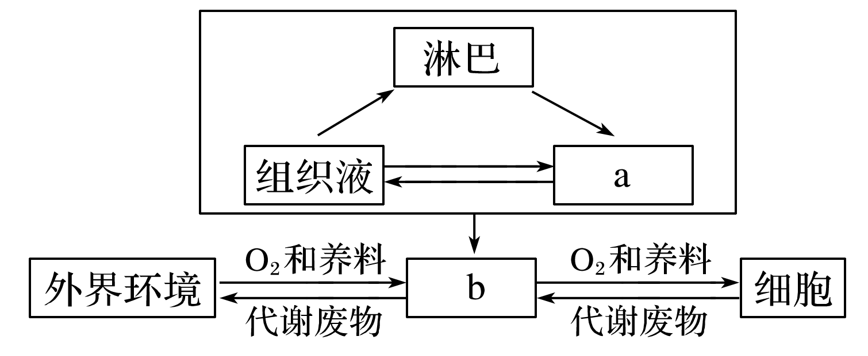
A．细胞外液、内环境 B．血浆、细胞内液
C．血浆、内环境 D．内环境、血浆
2．下图是高等动物体内细胞与外界进行物质交换的示意图。回答下列问题：
INCLUDEPICTURE "E:\\周飞燕\\2021\\同步\\生物\\138.TIF" \* MERGEFORMATINET INCLUDEPICTURE "E:\\周飞燕\\2021\\同步\\生物\\138.TIF" \* MERGEFORMATINET INCLUDEPICTURE "E:\\周飞燕\\2021\\同步\\生物\\word\\138.TIF" \* MERGEFORMATINET INCLUDEPICTURE "E:\\马珊珊\\2021\\同步\\看\\生物 苏教 选择性必修1\\全书完整的Word版文档\\138.TIF" \* MERGEFORMATINET INCLUDEPICTURE "E:\\马珊珊\\2021\\同步\\看\\生物 苏教 选择性必修1\\全书完整的Word版文档\\138.TIF" \* MERGEFORMATINET 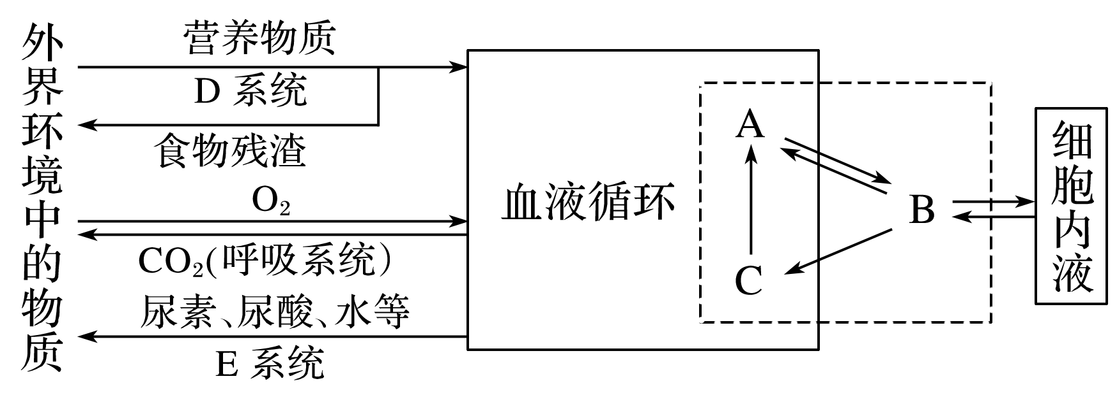
(1)图中虚线内物质的总称为____________，其中A代表__________，B代表__________，C代表__________。
(2)填写图中D、E系统的名称：D__________；E______________。
(3)从图中可看出，维持内环境渗透压的Na＋和Cl－以及葡萄糖、氨基酸等物质进入内环境要经过____________、__________系统。
(4)体内细胞产生的代谢废物如尿素，从内环境排出体外要经过__________、__________系统。而CO₂的排出则要经过__________、__________系统。
【课后反思】

